业务操作指引（北京试点版）
20117延期缴纳税款申请

业务概述
延期缴纳税款申请，是指因不可抗力，导致纳税人发生较大损失，正常生产经营活动受到较大影响的；当期货币资金在扣除应付职工工资、社会保险费后，不足以缴纳税款的，经省、自治区、直辖市税务局批准，可以延期缴纳税款，但最长不得超过3个月。计划单列市税务局可以参照税收征管法第三十一条第二款的批准权限，对纳税人延期缴纳税款进行核准。
纳税人需要延期缴纳税款的，应当在缴纳税款期限届满前提出申请，税务机关应当自收到申请之日起20日内作出批准或者不予批准的决定；不予批准的，从缴纳税款期限届满之日起加收滞纳金。

办理流程
流程办理。

关联场景
前序场景
场景编号 | 场景顺序 | 场景名称 | 关联关系
1 | 前序场景 | 税费申报 | 纳税人已申报未缴款，并且未超过缴款期限的
后序场景
场景编号 | 场景顺序 | 场景名称 | 关联关系
1 | 后序场景 | 缴款开票 | 延期缴纳税款到期后，进行补缴税款

功能路径
- 【我要办税】-【其他事项申请】-【延期缴纳税款申请】。
- 通过首页搜索栏输入关键字搜索。

操作步骤
- 纳税人登录新电子税局后，点击【我要办税】-【其他事项申请】-【延期缴纳税款申请】功能菜单。
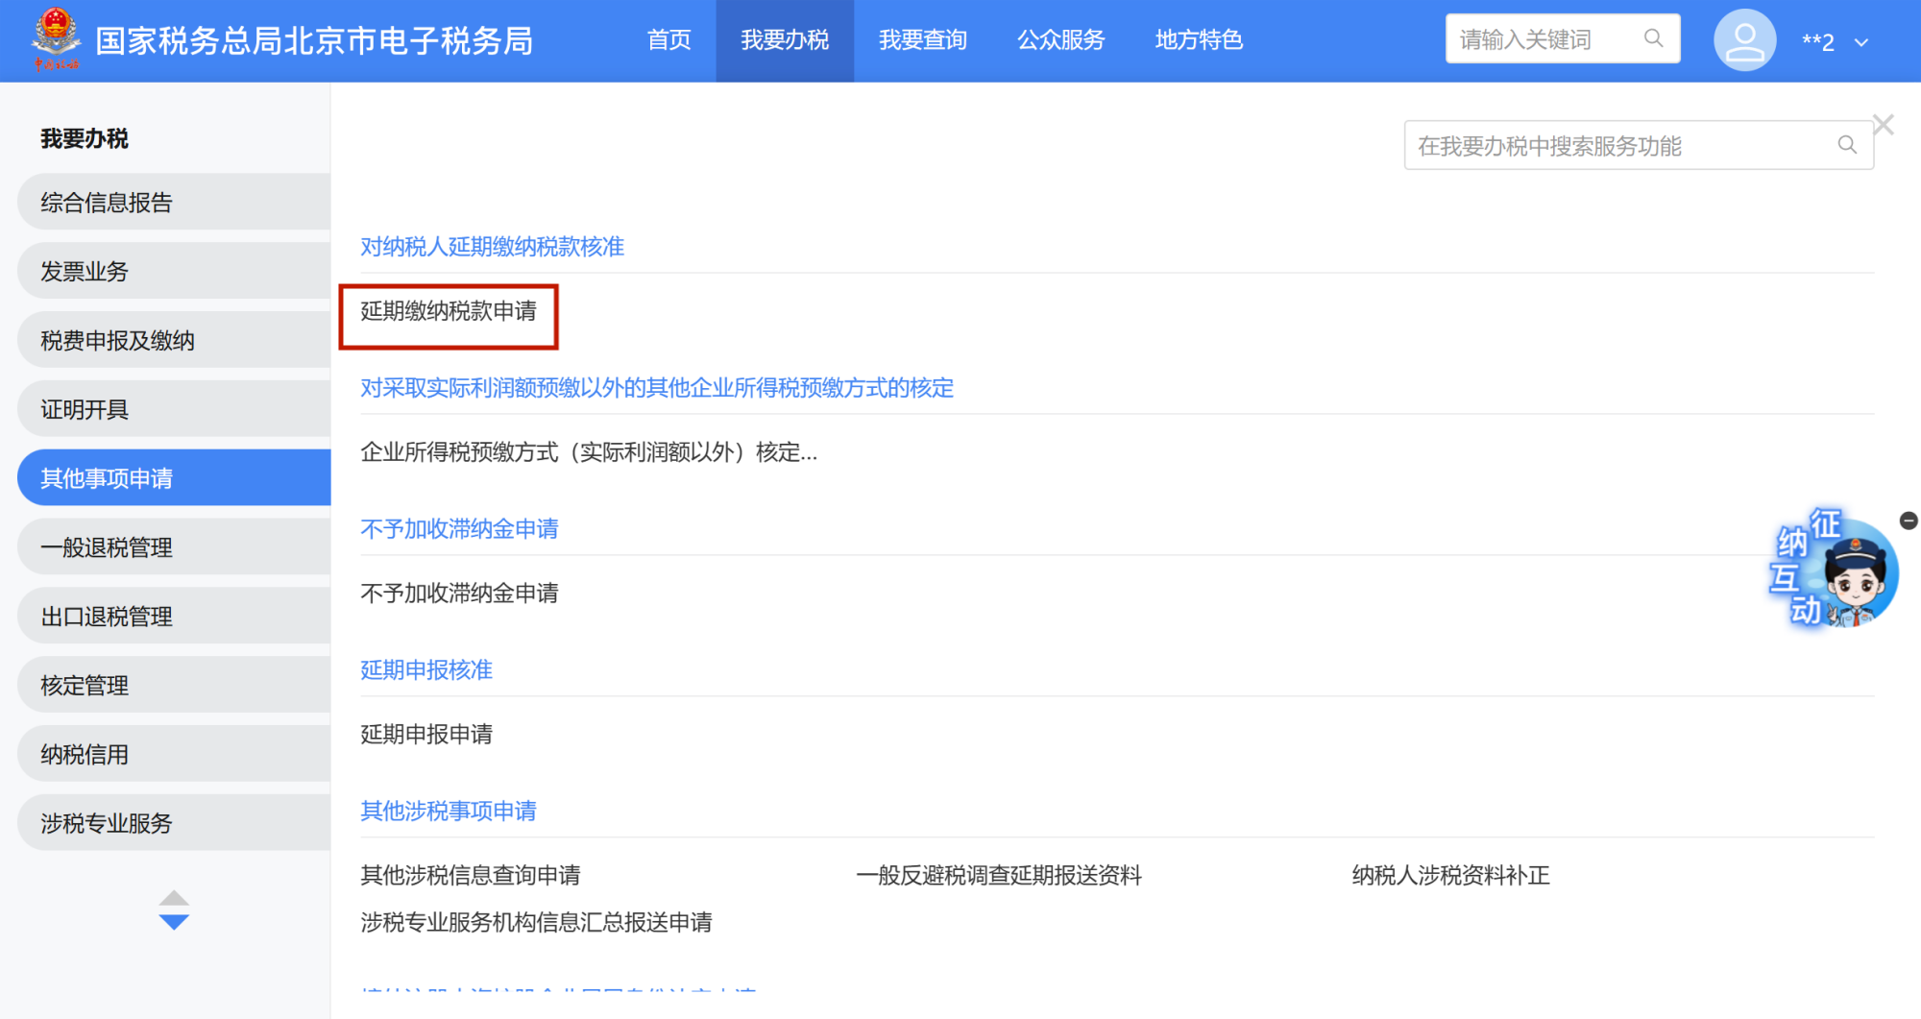
- 进入延期缴纳税款申请界面，系统自动带出未到缴款期限的欠税数据，并预填“申请延期期限”为缴款期限后3个月。
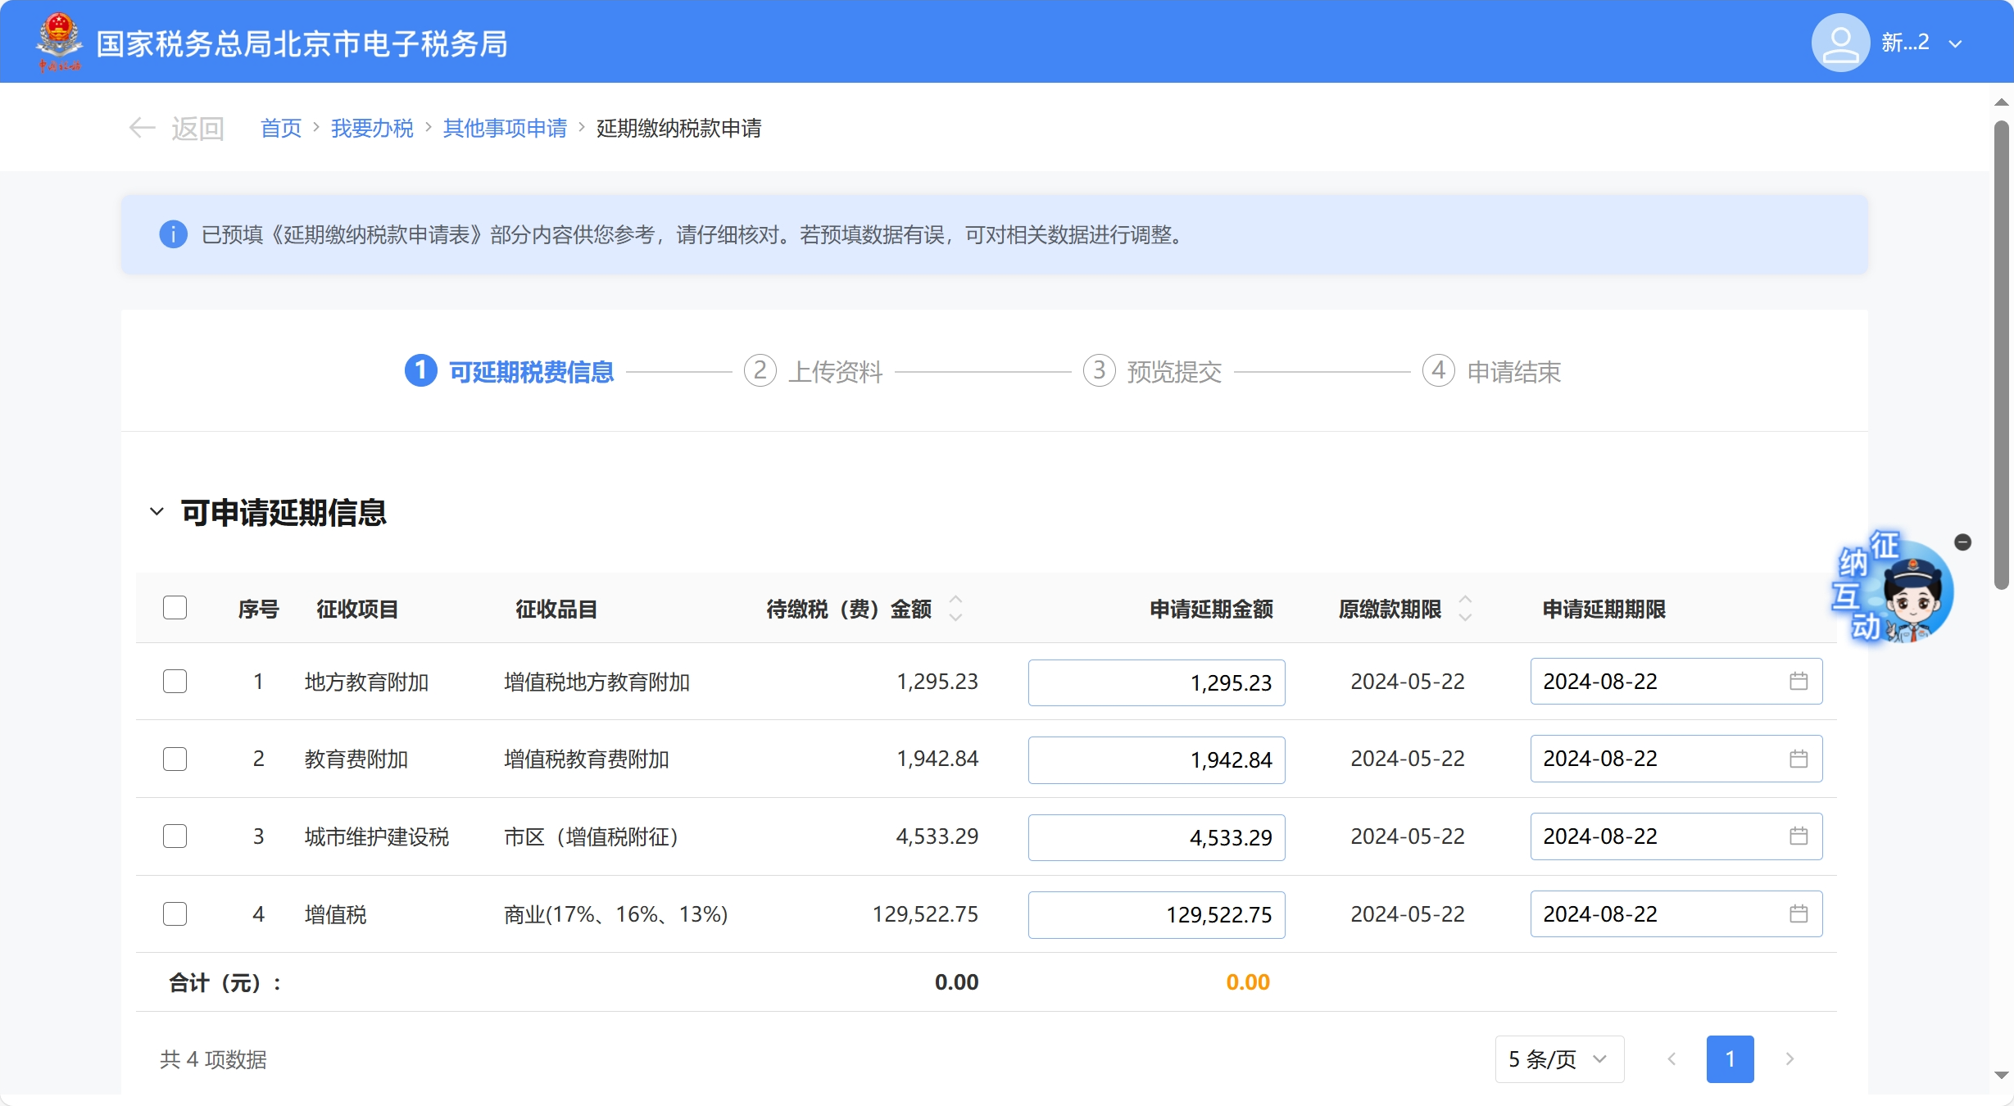
- 勾选需要延期缴纳的税款，并修改“申请延期金额”，选择“申请延期期限”，系统自动计算本次延期金额合计。在货币资金余额、当期应付职工工资支出预算、当期社会保险支出预算输入框输入金额，录入“申请理由”并核对无误后，点击【下一步】。
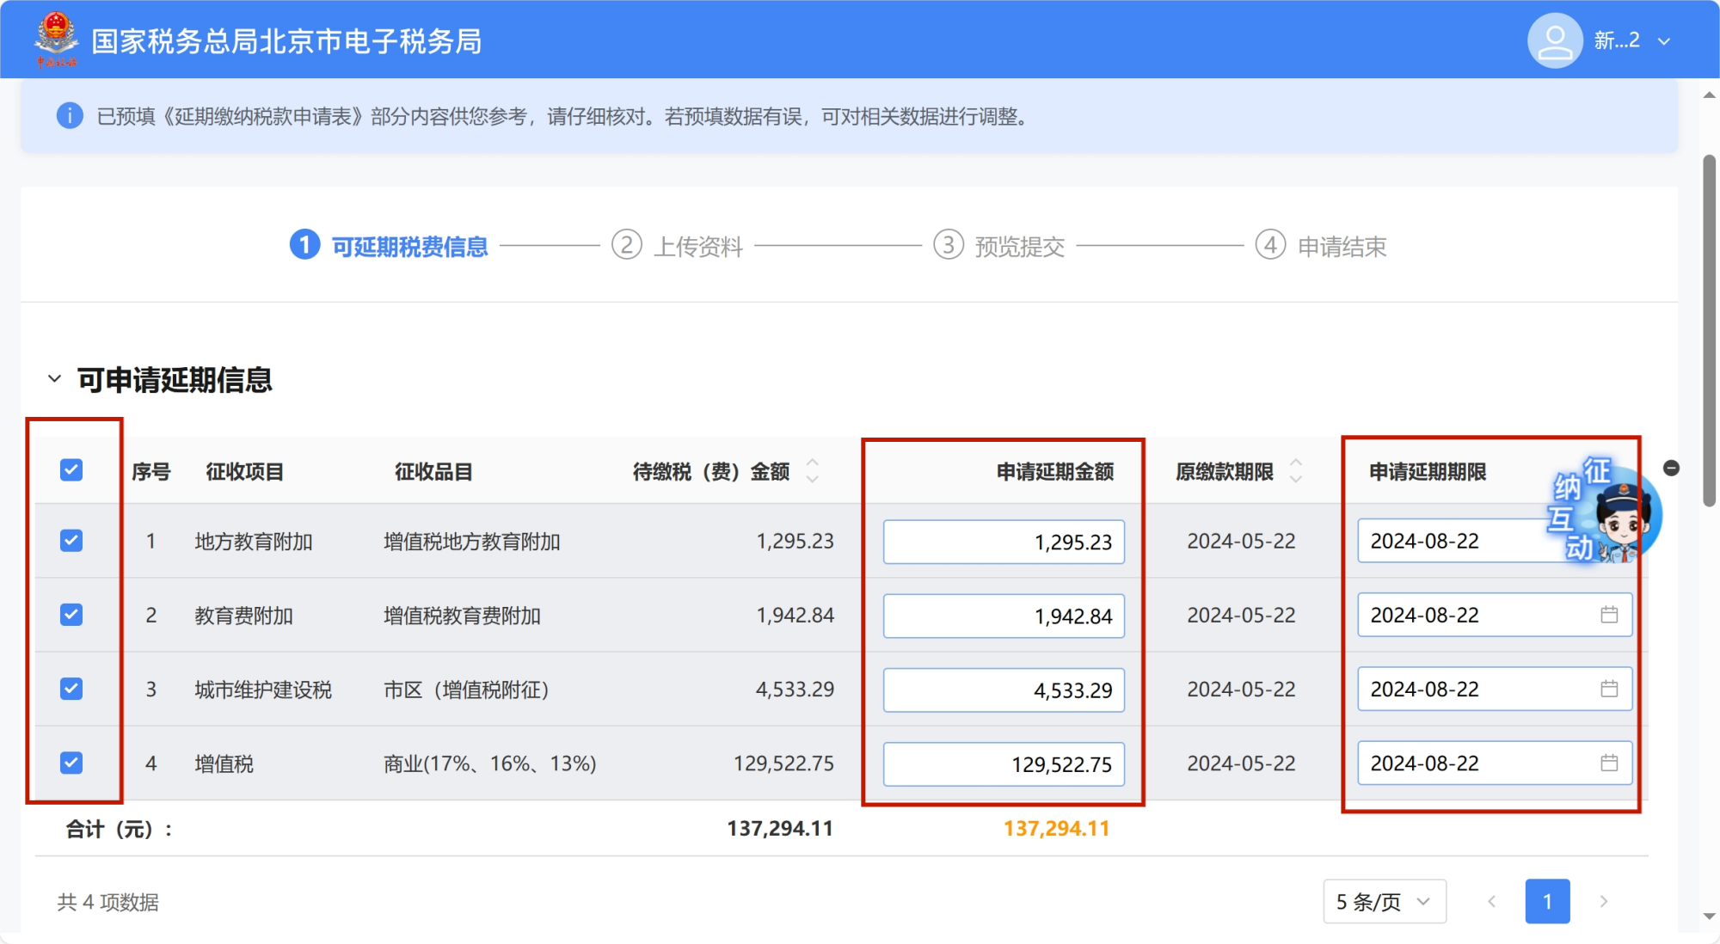
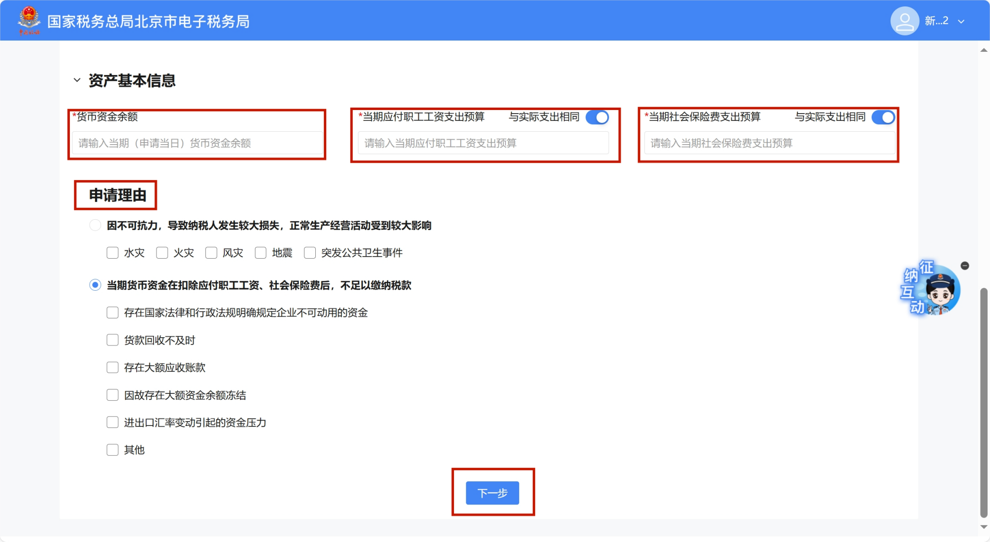
- 系统跳转上传资料界面，上传附送资料，可点击【本地上传】，选择文件，上传成功后，点击【下一步】。
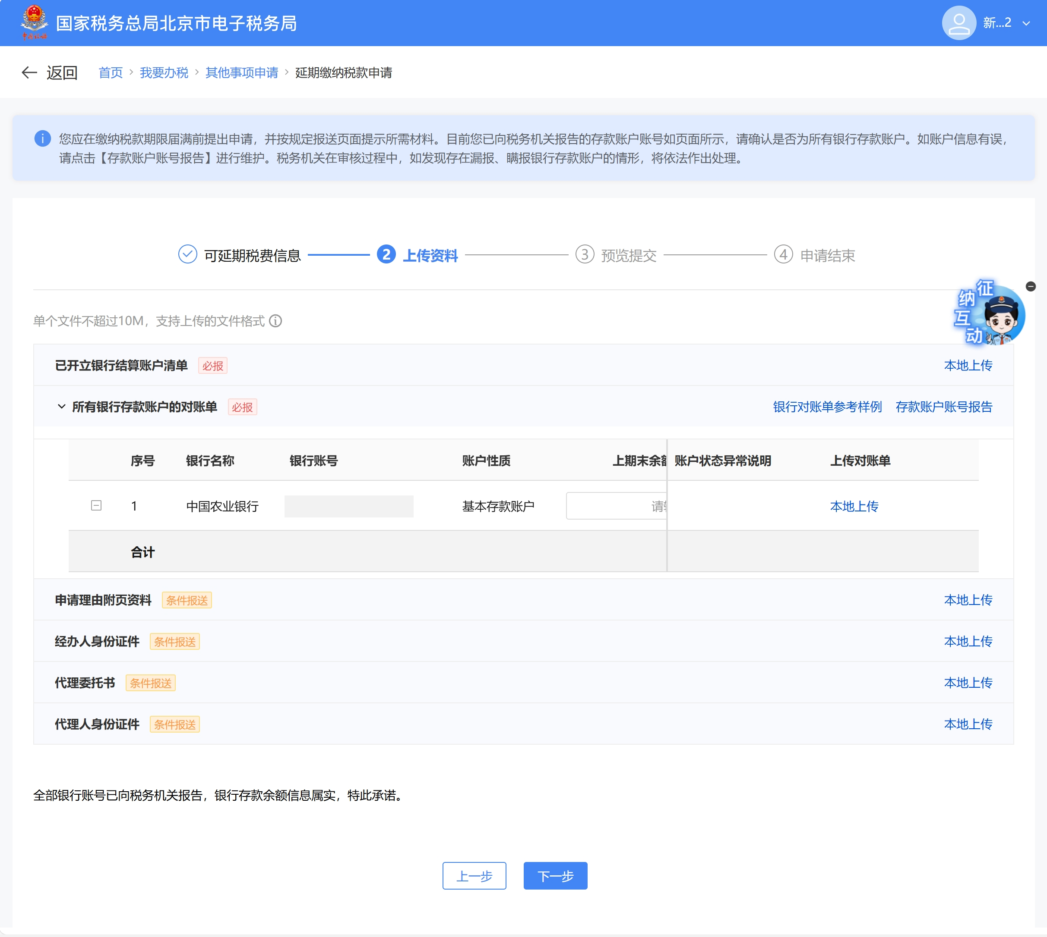
- 系统跳转提交预览界面，并确认预览数据是否有误？如数据有误，可返回上一步修改后再重新提交。如数据无误，点击【提交】。
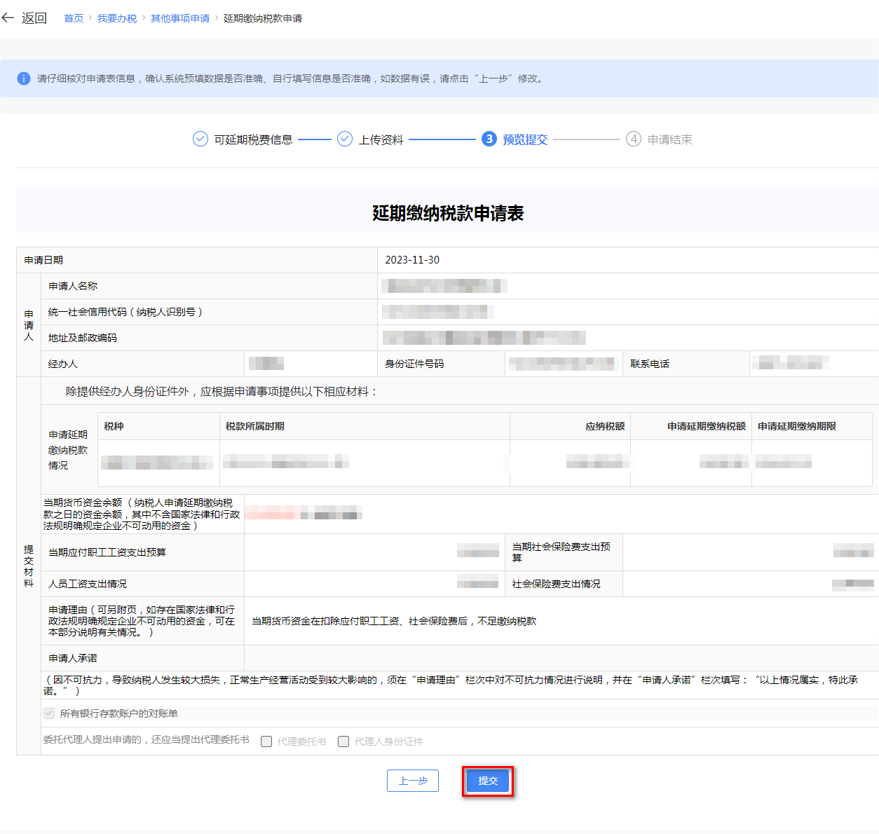
- 系统跳转申请成功界面，完成延期缴纳税款申请。
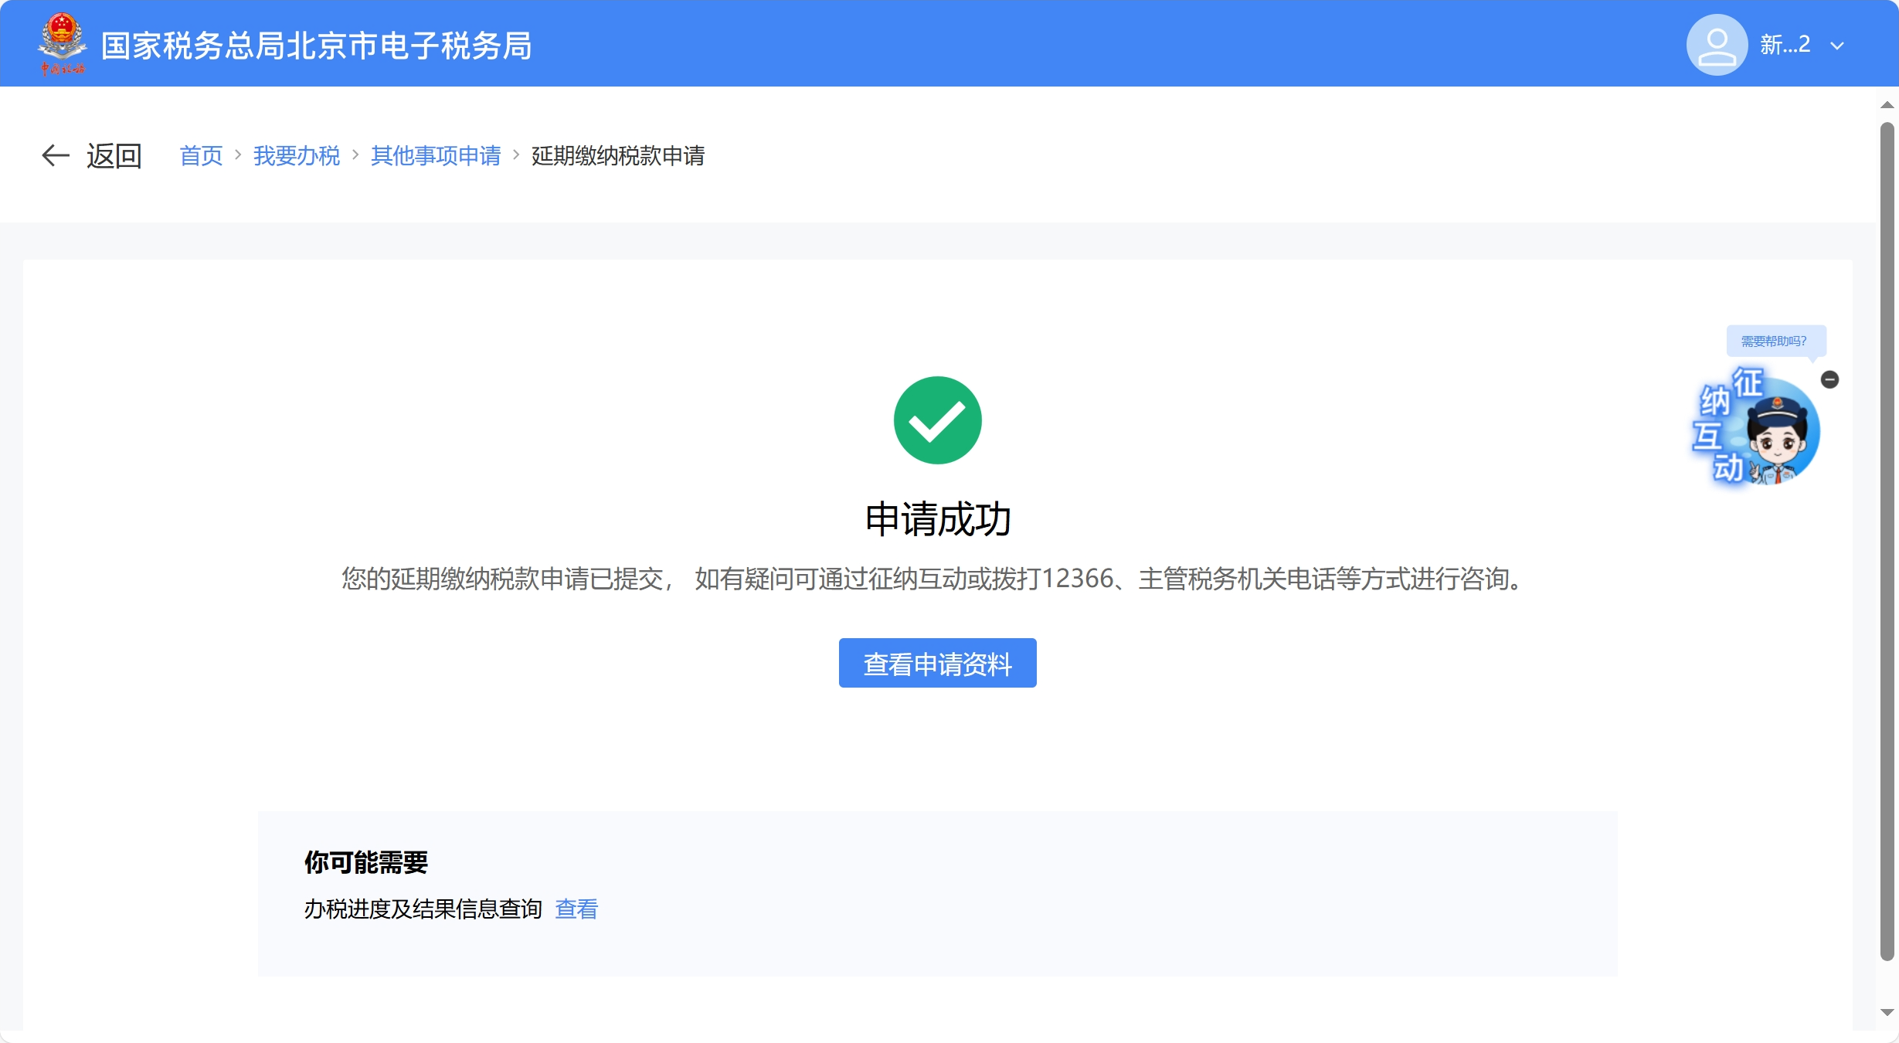

报送资料
序号 | 报送资料名称 | 必报 | 条件报送 | 归档 | 查验
1 | 《延期缴纳税款申请表》 | √ | 自动生成 | √
2 | 经办人身份证件 |  | √ |  | √
3 | 代理委托书 |  | √ | √
4 | 代理人身份证件 |  | √ |  | √
5 | 所有银行存款账户的对账单复印件 | √ | 上传 | √

注意事项
无。

常见问题
- 申请延期缴纳税款的最长期限是多久？
答：申请延期缴纳税款的最长期限是三个月。

